3 Bild vertonen | Geräusche hören und produzieren | NMG
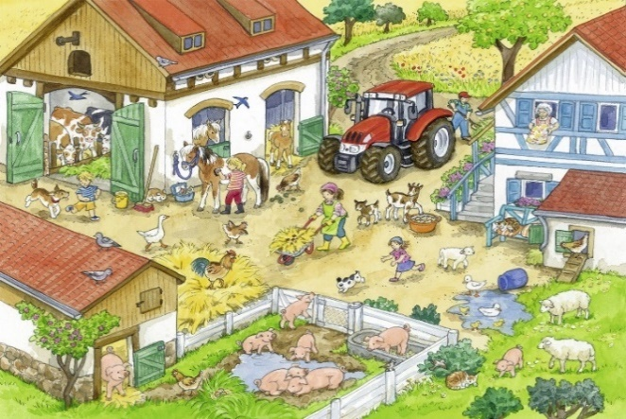
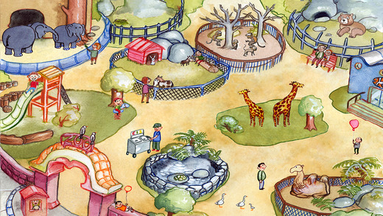
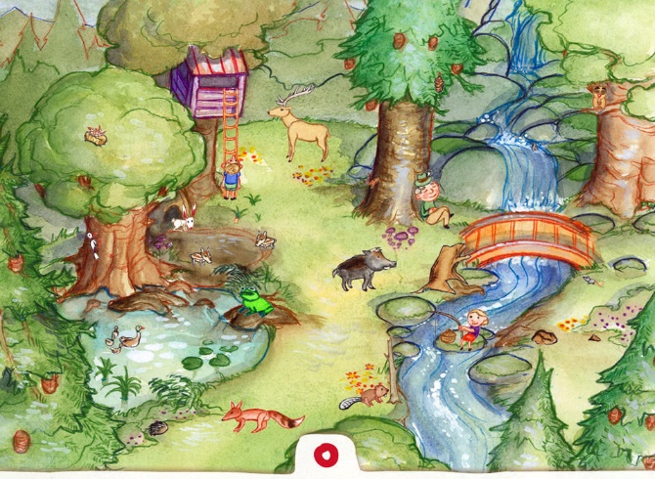
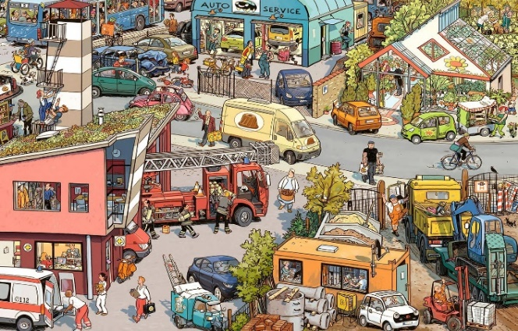
1
2
3
4
Bildet eine Dreiergruppe. Entscheidet euch nun für eines dieser Bilder. Gemeinsam vertont ihr dieses Bild, indem ihr die Geräusche und Stimmen nachmacht, die man auf diesem Bild hören könnte.
Ihr könnt dafür eure eigene Stimme oder Gegenstände benutzen.
Die Aufnahmen macht ihr im Nebenzimmer oder draussen.
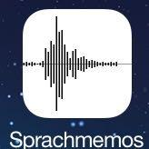
Benutzt wieder die App «Sprachmemos».
Drückt auf den roten Knopf zum Starten und Stoppen der Aufnahme.
Gebt eurer Aufnahme einen Namen. Zuerst eure Vornamen und dann die Nummer des ausgewählten Bildes.

Tipp 1: übt zuerst gemeinsam, bevor ihr aufnehmt.
Tipp 2: nicht alle Geräusche / Stimmen tönen gleichzeitig und gleich lange.
Tipp 3: jedes Kind kann mehrere Geräusche übernehmen.
Bild vertonen | Geräusche hören und produzieren | NMG

Quellenverzeichnis:
Bauernhof:
http://www.puzzle.de/2-puzzles-tag-auf-dem-bauernhof-24-teile-ravensburger-puzzle.html
Wald:
http://www.padmania.de/app-wunderwimmelbuch-eine-app-fuer-kinder/
Verkehr:
http://ecx.images-amazon.com/images/I/91GQr46vIQL._SL1474_.jpg
Zoo:
https://itunes.apple.com/nz/app/my-zoo-animals-toddlers-seek-find-book/id422272073?mt=8

Bauernhof

1

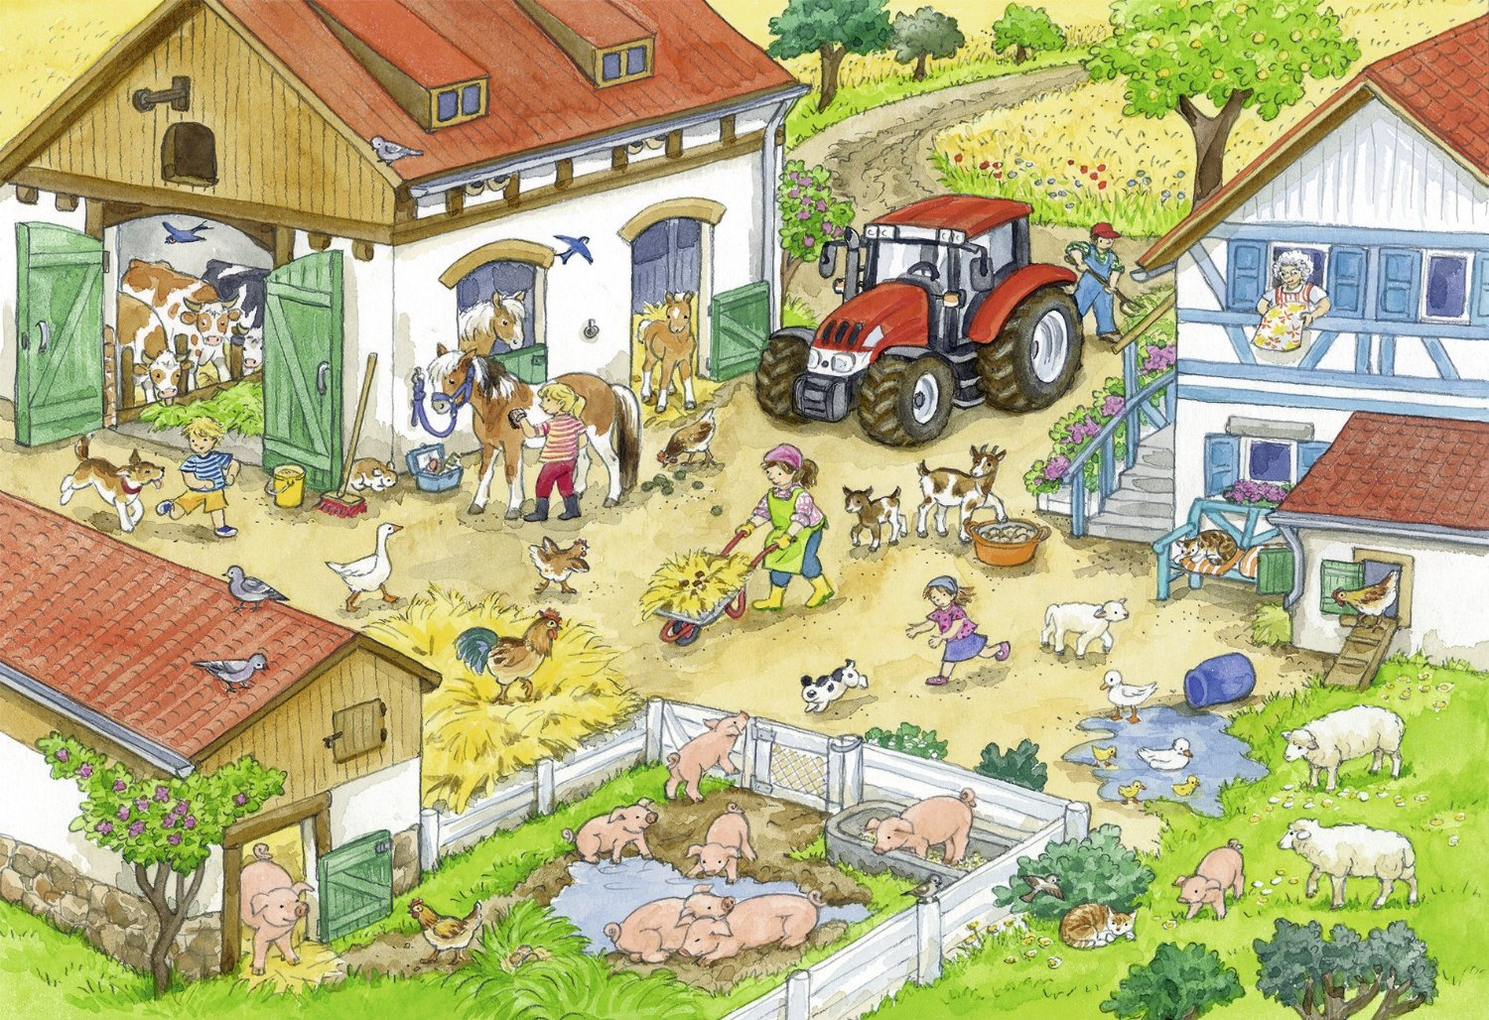

Wald

2

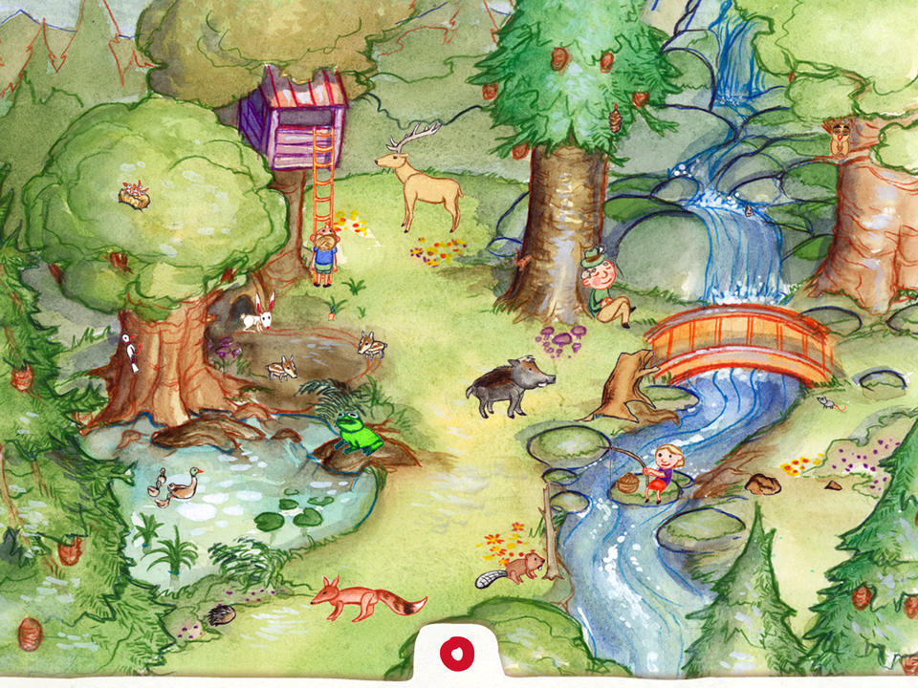

Verkehr
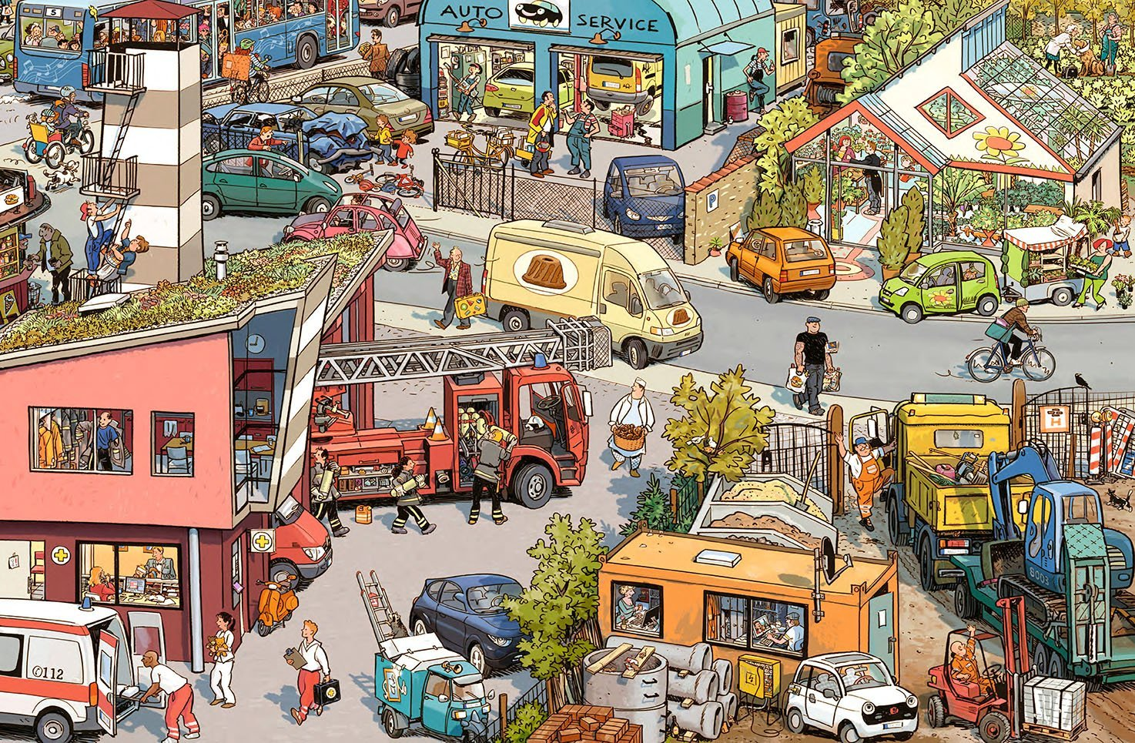

3

Zoo
4

